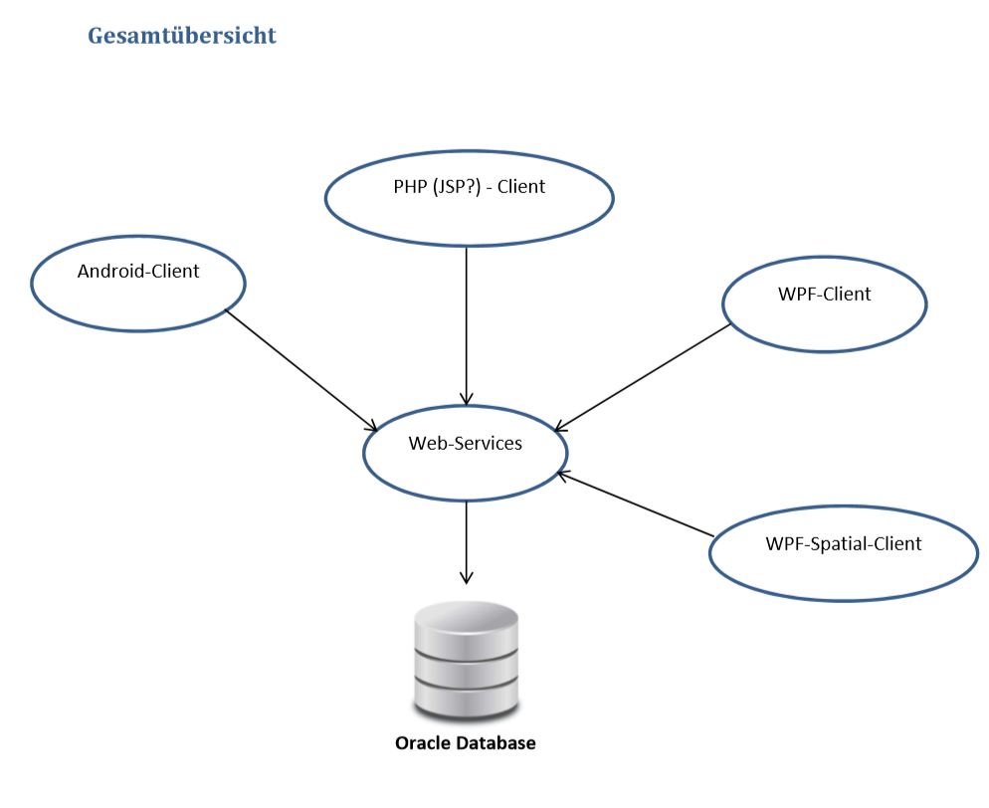**WPF-Client:** Der WPF-Client dient zur Verwaltung der gesamten Gruppe durch den Organisator. Hier können neue Bands/Mitglieder angelegt, bearbeitet und gelöscht warden. Auch jegliche Auswertungen (Fahrtengeld, mögliche Probentermine, ...) werden hier angezeigt. Ebenso neu eingetroffene Auftrittsbuchungen, die hier für andere Mitglieder zur Einsicht freigegeben werden können.

Android/Java

Webpage

**Android/Java-Client:** Der Android/Java-Client ist für alle anderen Mitglieder der Band gedacht. Hier können Sie mögliche Probentermine angeben, Auftritte bestätigen und ihre eigenen Daten verwalten.

**Webpage:** Eine Website, um Dritten zu ermöglichen, die Band für einen bestimmten Termin zu buchen.

**WPF-Spatial-Client:** Eine WPF-Anwendung über die man ein Straßennetz und Orte einfügen kann, mithilfe deren dann die Berechnung des Fahrtengeldes erfolgt. Erweiterungsmöglichkeiten Entwicklung einer Java-Application, die denselben Zweck wie die Android-App erfüllt (für Leute, die kein Android-Smartphone besitzen).